Աշխարհագրական գոտիները և զոնայականությունը
Աշխարհագրական թաղանթում ընթացող բազմաթիվ գործընթացների և ոլորտների միջև առաջացող կապերի գլխավոր պատճառն Արեգակնային էներգիան է, որը շարժման մեջ է դնում աշխարհագրական թաղանթի բաղադրիչ նյութերը և ստեղծում բնատարածքային համալիրներ, այսինքն՝ բնության բաղադրիչների այնպիսի համադրություններ որոշակի տարածքում, որը չի կրկնվում հարևան տարածքներից ոչ մեկում:
Օրինակ
Լեռան մի լանջը կարող է լինել անտառապատ, իսկ հակառակ լանջը՝ պատված միայն խոտային բուսականությամբ: Նույն կերպ մայրցամաքի եզրային հատվածներում կարող են հանդիպել անանցանելի ջունգլիներ, իսկ ներքին շրջաններում՝ անապատային տարածքներ: Սակայն բոլոր դեպքերում մենք գործ ունենք բնության բաղադրիչների ուրույն համադրությունների հետ որոշակի տարածքներում, անկախ այդ տարածքի մեծությունից. լինի դա լեռան մեկ լանջ, թե ամբողջ մայրցամաքի մի հսկայական տարածք:
Հետևաբար տարբեր մեծության բնատարածքային համալիրների առանձնացման հիմքում ընկած են տարբեր գործոններ և եթե մենք ընդհանուր առմամբ դիտարկենք Երկրագնդի վրա Արևից ստացվող ջերմության տարբերությունները և դրանցով պայմանավորված մթնոլորտային ընդհանուր շրջանառությունը (ճնշման գոտիների, օդային զանգվածների և մշտական քամիների բաշխման և տարածական փոփոխության օրինաչափությունները), կարող ենք հեշտությամբ առանձնացնել կլիմայական գոտիներ, իսկ եթե դրան ավելացնենք նաև հողերի տեսակների բաշխումը երկրագնդի վրա, որը նույնպես մեծապես պայմանավորված է կլիմայական առանձնահատկություններով և բուսակենդանական աշխարհի տարածական օրինաչափությունները, մենք արդեն գործ կունենանք աշխարհագրական (բնական) գոտիների և բնական զոնաների հետ: Աշխարհագրական գոտիների և կլիմայական գոտիների սահմանները գրեթե համընկնում են և երբեմն ընդունված է աշխարհագրական և կլիմայական գոտիները նույնականացնել:
Աշխարհագրական գոտիների առանձնացման հիմքում ընկած են ոչ միայն կլիմայական գործոնները, այլև հողաբուսական կազմը և կենդանական աշխարհի ընդհանրությունները, ինչի շնորհիվ դրանք հանդիսանում են աշխարհագրական թաղանթի կազմում առանձնացվող ամենախոշոր բնատարածքային համալիրները:
Աշխարհագրական գոտիներն են հասարակածային, երկու մերձհասարակածային, երկու արևադարձային, երկու մերձարևադարձային, երկու բարեխառն, մերձարկտիկական և մերձանտարկտիկական, արկտիկական և անտարկտիկական:
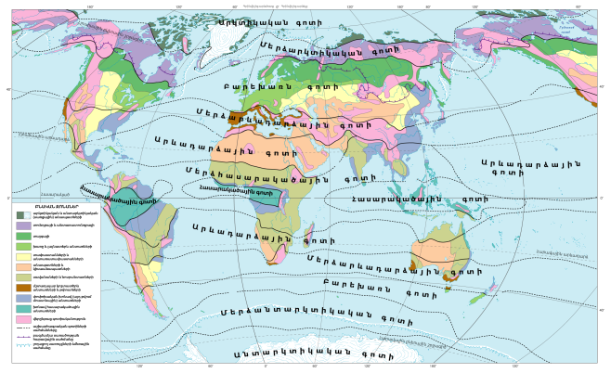
Աշխարհագրական գոտիները և բնական զոնաները
Ի տարբերություն աշխարհագրական գոտիների՝ բնական զոնաներն առանձնացվում են միայն ցամաքային տարածքներում և տրամաբանորեն հանդիսանում են աշխարհագրական գոտիների ավելի փոքր բնատարածքային համալիրներ, սակայն որոշ դեպքերում միևնույն բնական զոնան կարող է հանդիպել մի քանի աշխարհագրական գոտիների սահմաններում, քանի որ որքան փոքր է բնատարածքային համալիրն, այնքան ավելի մանրամասն են դիտարկվում նրա տարածքում բնակլիմայական պայմանների և այլ բաղադրիչների առանձնահատկությունները և փոխվում է առանձնացման հիմքում դրվող բաղադրիչը:
Օրինակ
Արևադարձային աշխարհագրական գոտում ամենուրեք արևից ստացվող ջերմության քանակը մեծ է և տիրապետում է արևադարձային օդային զանգվածը, սակայն այն հատվածներում, որտեղ այդ օդային զանգվածի ծովային տարատեսակն է և խոնավությունը մեծ է, առանձնացնում են փոփոխական խոնավ անտառների բնական զոնան, իսկ այն հատվածներում որտեղ արևադարձային ցամաքային օդային զանգվածն է՝ անապատների և կիսաանապատների բնական զոնան, որը նախորդից առաջին հերթին տարբերվում է արդեն հողաբուսական կազմով և կենդանական աշխարհով:
Այստեղից կարող ենք եզրակացնել, որ աշխարհագրական գոտիների առանձնացման դեպքում շեշտը դրվում է Արևից ստացվող ջերմության և օդային զանգվածների առանձնահատկությունների վրա, իսկ բնական զոնաների դեպքում՝ այդ առանձնահատկություններով պայմանավորված հողաբուսական կազմի և կենդանական աշխարհի առանձնահատկությունների, որոնք ավելի զգայուն բաղադրիչներ են և արագ են արձագանքում կլիմայական պայմանների տարածական փոփոխություններին:
Ընդհանուր առմամբ կարելի է ասել, որ բնական զոնաների դիմագիծը կազմում է հենց բնական բուսականությունը, որը թույլ է տալիս նաև արտաքնապես անմիջապես տարբերակել բնական զոնաները միմյանցից և դրանց կազմում առանձնացնել ավելի փոքր մասշտաբի բնատարածքային համալիրներ: Ցամաքային տարածքներում առանձնացնում են հորիզոնական զոնայականություն և ուղղահայաց կամ վերընթաց գոտիականություն: Քանի որ հարթավայրային տարածքներում Արևից ստացվող ջերմությունը փոփոխվում է հյուսիս-հարավ ուղղությամբ, իսկ խոնավությունը կարող է փոփոխվել նաև արևելքից-արևմուտք՝ պայմանավորված կլիմայաստեղծ գործոնների ազդեցությամբ ցամաքի տարբեր հատվածներում:
Հետևաբար, հորիզոնական զոնայականությունը բնատարածքային համալիրների հարավից-հյուսիս և արևելքից-արևմուտք ուղղությամբ հերթափոխն է:
Այդ նույն փոփոխությունները գրանցվում են նաև լեռնային տարածքներում, սակայն արդեն ստորոտից գագաթ ուղղությամբ:
Լեռներում բնատարածքային համալիրների օրինաչափ հերթափոխը ստորոտից-գագաթ ուղղությամբ կոչվում է վերընթաց գոտիականություն:
Ընդ որում, լեռան ստորոտում առաջին գոտին համընկնելու է այն զոնայի հետ, որի տարածքում գտնվում է լեռը, իսկ դեպի գագաթը գոտիները հերթափոխելու են միմյանց նույն օրինաչափությամբ, ինչպես որ լեռան ստորոտից դեպի բևեռ միմյանց կհերթափոխեին հորիզոնական զոնաները:
Հետևաբար վերընթաց գոտիների քանակը լեռան վրա կախված է երկու փոխկապակցված հանգամանքից՝

1. Որքան լեռը մոտ է հասարակածին, այնքան նրա վրա վերընթաց գոտիների քանակն ավելի շատ կարող է լինել:

2. Որքան լեռը բարձր է, այնքան նրա վրա վերընթաց գոտիները շատ կարող են լինել:

Այստեղից եզրակացություն, որ ամենաշատ վերընթաց գոտիները հասարակածին մոտ գտնվող բարձր լեռներում են:
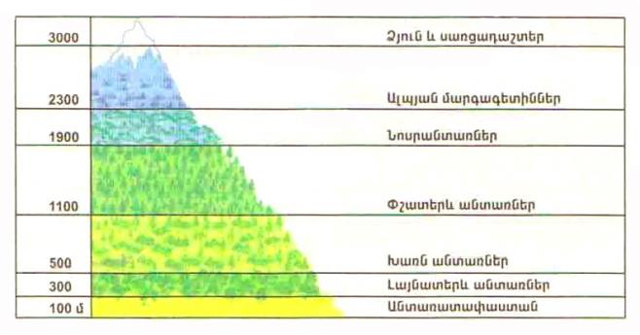

Վերընթաց գոտիականությունը Մեծ Կովկասի լեռներում
Սովորաբար լեռների վրա գոտիները միմյանց հերթափոխում են մի քանի հարյուր մետրից մինչև 1 կիլոմետրը մեկ՝ կախված տեղական բնակլիմայական պայմանների առանձնահատկություններից:

